**Межфилиальная летняя школа:**

**сохраняя традиции**

*«У каждого из нас есть свой любимый*

*способ обучения и любимый стиль работы.*

*Кто-то относится к ученикам - зрителям…,*

*других можно назвать «аудиоучениками»…*

*Кто-то «печатно-ориентирован»: учится,*

*читая книги. Кто-то «интерактивен»: учится,*

*взаимодействуя с другими»*

***Г. Драйден, Д. Вос «Революция в обучении»***

Действительно, все мы разные и творческие, но в этом сочетании творчества и индивидуальности и состоит сила нашей традиции: вот уже третий год подряд Межфилиальная летняя школа открывает нам свои двери, создавая единение большого коллектива специалистов

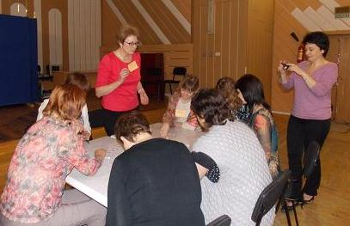Начиная с со слов приветствия директора центра Светланы Васильевны Самуйленко, с танца-символа, исполненного руководителем территориального отдела Аленой Андреевной Сидоровой, и на протяжении всех дней сохранялся командный дух профессионального сообщества Областного центра диагностики и консультирования.

Уже по традиции филиальные команды из десяти районов области представили результаты работы за прошедший год, показали интересные моменты из жизни филиала.

В ходе работы межфилиальной школы участники расширили представления о сфере применения, методологии и методах консультативной деятельности в работе всех специалистов, имели уникальную возможность использования полученных знаний в практике консультирования.

Мастер-класс И.В. Карташовой

Работая в группах по созданию алгоритма проведения мониторинга по различным направлениям деятельности в условиях сетевого взаимодействия, участники пришли к необходимости создания рабочей группы по разработке единого инструментария мониторинга.

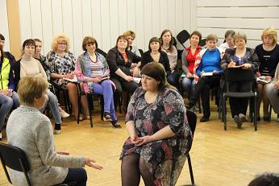Обмен профессиональным опытом - очень важная часть работы межфилиальной школы. Это возможность получить поддержку, новый взгляд на работу, обогатиться интересными идеями коллег. Проведение мастер-классов и организация методических гостиных, где были представлены различные методические продукты, стали хорошей школой профессионального мастерства для наших специалистов.

Моменты консультирования

Не остались без внимания и такие важные вопросы, как эффективный контракт и коллективный договор. Были обсуждены очень важные, актуальные для всех вопросы трудового законодательства.

Межфилиальная летняя школа - это обмен опытом, творчество, и, конечно же, радость от общения. В доброжелательной и дружеской атмосфере коллег-единомышленников рождались новые идеи, традиции, взгляды. Мы хотим, чтобы эта традиция сохранялась и в дальнейшем, ведь это большая перспектива на будущее.

*О.С. Васильева,*

*Методист Барабинского филиала*

*ГБОУ НСО ОЦДК*